**2020届高三下文科数学强化练习3（**空间中的平行与垂直）**--- 2020.06.02**

1．若*m*，*n*是两条不同的直线，*α*，*β*，*γ*是三个不同的平面：①*m*∥*n*，*m*⊥*α*⇒*n*⊥*α*；②*α*∥*β*，*m*⊂*α*，*n*⊂*β*⇒*m*∥*n*；③*α*∥*β*，*m*∥*n*，*m*⊥*α*⇒*n*⊥*β*；④若*α*∩*γ*＝*m*，*β*∩*γ*＝*n*，*m*∥*n*，则*α*∥*β*.

则以上说法中正确的个数为(　　) A．1 B．2 C．3 D．4

2．如图，*G*，*H*，*M*，*N*分别是正三棱柱的顶点或所在棱的中点，则表示*GH*，*MN*是异面直线的图形的序号为(　　)

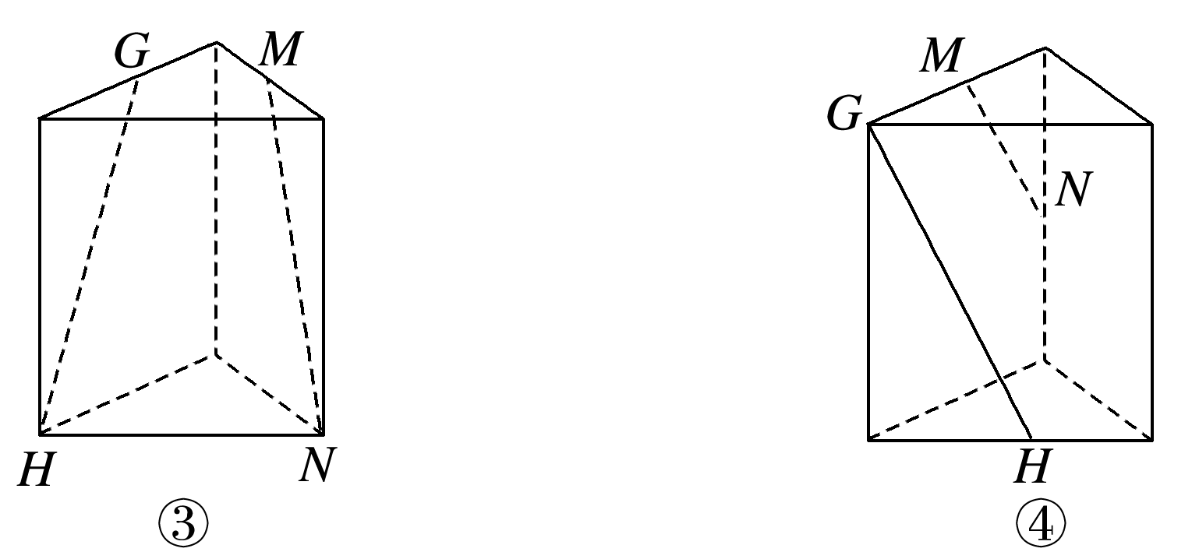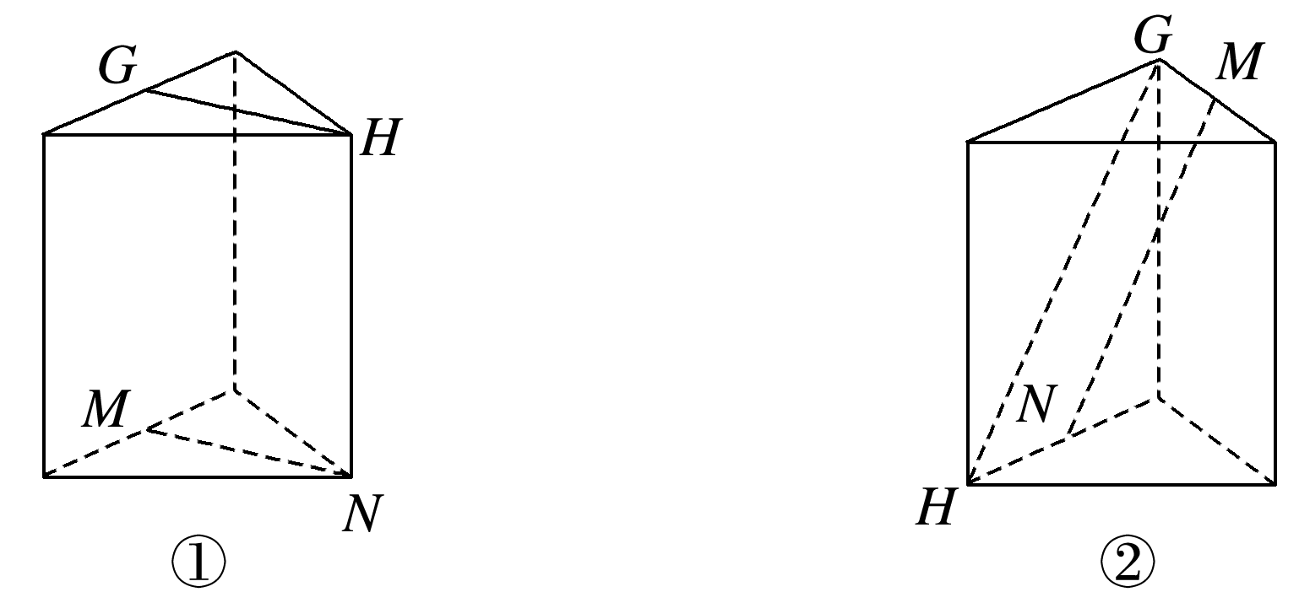

A．①② B．③④ C．①③ D．②④

3．给出下列四个命题：①如果平面*α*外一条直线*a*与平面*α*内一条直线*b*平行，那么*a*∥*α*；

②过空间一定点有且只有一条直线与已知平面垂直；

③如果一条直线垂直于一个平面内的无数条直线，那么这条直线与这个平面垂直；

④若两个相交平面都垂直于第三个平面，则这两个平面的交线垂直于第三个平面．

其中真命题的个数为(　　) A．1 B．2 C．3 D．4

4．(2018·全国Ⅱ)在正方体*ABCD*－*A*1*B*1*C*1*D*1中，*E*为棱*CC*1的中点，则异面直线*AE*与*CD*所成角的正切值为(　　)A. B. C. D.

5．(2018·全国Ⅰ)在长方体*ABCD*－*A*1*B*1*C*1*D*1中，*AB*＝*BC*＝2，*AC*1与平面*BB*1*C*1*C*所成的角为30°，则该长方体的体积为(　　) A．8 B．6 C．8 D．8

6．已知*m*，*n*，*l*1，*l*2表示不同的直线，*α*，*β*表示不同的平面，若*m*⊂*α*，*n*⊂*α*，*l*1⊂*β*，*l*2⊂*β*，*l*1∩*l*2＝*M*，则*α*∥*β*的一个充分条件是(　　)

A．*m*∥*β*且*l*1∥*α* B．*m*∥*β*且*n*∥*β* C．*m*∥*β*且*n*∥*l*2 D．*m*∥*l*1且*n*∥*l*2

7．在正方体*ABCD*－*A*1*B*1*C*1*D*1中，*E*为线段*B*1*D*1上的一个动点，则下列结论中正确的是________．(填序号)①*AC*⊥*BE*；②*B*1*E*∥平面*ABCD*；③三棱锥*E*－*ABC*的体积为定值；④直线*B*1*E*⊥直线*BC*1.

8．如图，在棱长为1的正方体*ABCD*－*A*1*B*1*C*1*D*1中，点*E*，*F*分别是棱*BC*，*CC*1的中点，*P*是侧面*BCC*1*B*1内一点，若*A*1*P*∥平面*AEF*，则线段*A*1*P*长度的取值范围是(　　)

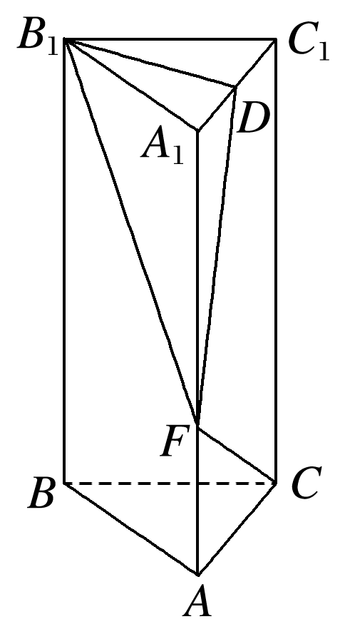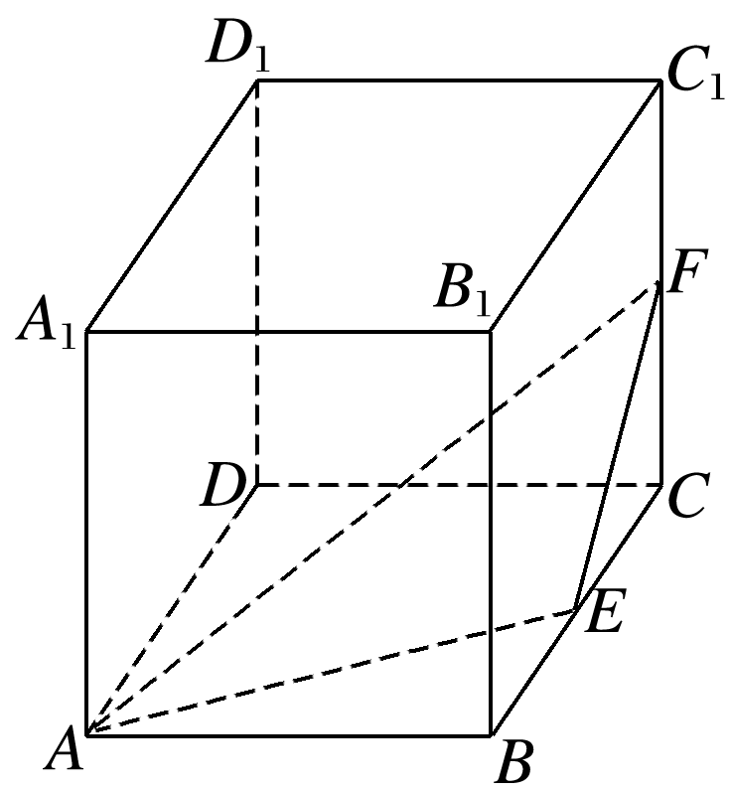A. B. C. D.

9.如图，在三棱柱*ABC*－*A*1*B*1*C*1中，侧棱*AA*1⊥底面*ABC*，底面是以∠*ABC*为直角的等腰直角三角形，*AC*＝2*a*，*BB*1＝3*a*，点*D*是*A*1*C*1的中点，点*F*在线段*AA*1上，当*AF*＝________时，*CF*⊥平面*B*1*DF*.

10．已知正三棱柱*ABC*－*A*1*B*1*C*1的所有棱长都相等，*M*，*N*分别为*B*1*C*1，*BB*1的中点．现有下列四个结论：*p*1：*AC*1∥*MN*；*p*2：*A*1*C*⊥*C*1*N*；*p*3：*B*1*C*⊥平面*AMN*；*p*4：异面直线*AB*与*MN*所成角的余弦值为.其中正确的结论是(　　)

A．*p*1，*p*2 B．*p*2，*p*3 C．*p*2，*p*4 D．*p*3，*p*4

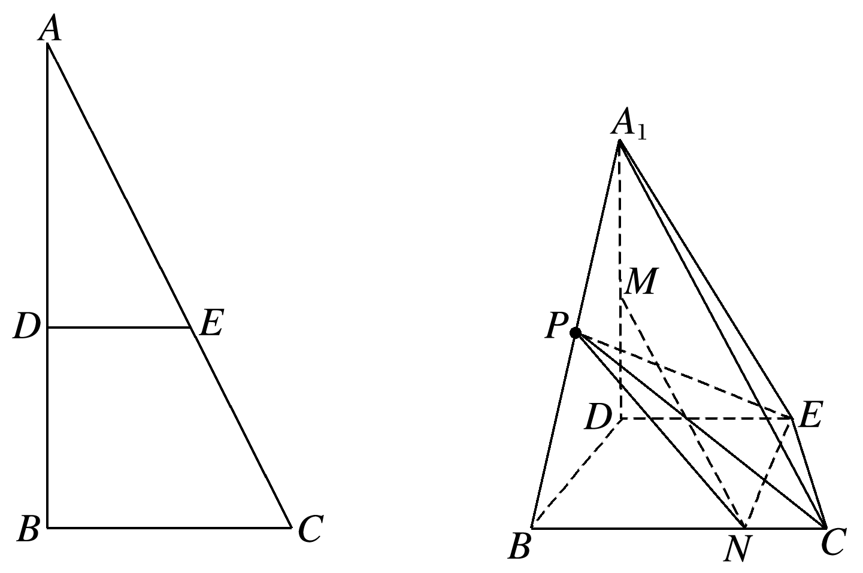11．已知△*ABC*中，*AB*⊥*BC*，*BC*＝2，*AB*＝4，分别取边*AB*，*AC*的中点*D*，*E*，将△*ADE*沿*DE*折起到△*A*1*DE*的位置，使*A*1*D*⊥*BD*.设点*M*为棱*A*1*D*的中点，点*P*为棱*A*1*B*的中点，棱*BC*上的点*N*满足*BN*＝3*NC*.(1)求证：*MN*∥平面*A*1*EC*；(2)求三棱锥*N*－*PCE*的体积．

12.如图，多面体*ABCB*1*C*1*D*是由三棱柱*ABC*－*A*1*B*1*C*1截去一部分后而成，*D*是*AA*1的中点．

(1)若*F*在*CC*1上，且*CC*1＝4*CF*，*E*为*AB*的中点，求证：直线*EF*∥平面*C*1*DB*1；

(2)若*AD*＝*AC*＝1，*AD*⊥平面*ABC*，*BC*⊥*AC*，求点*C*到平面*B*1*C*1*D*的距离．

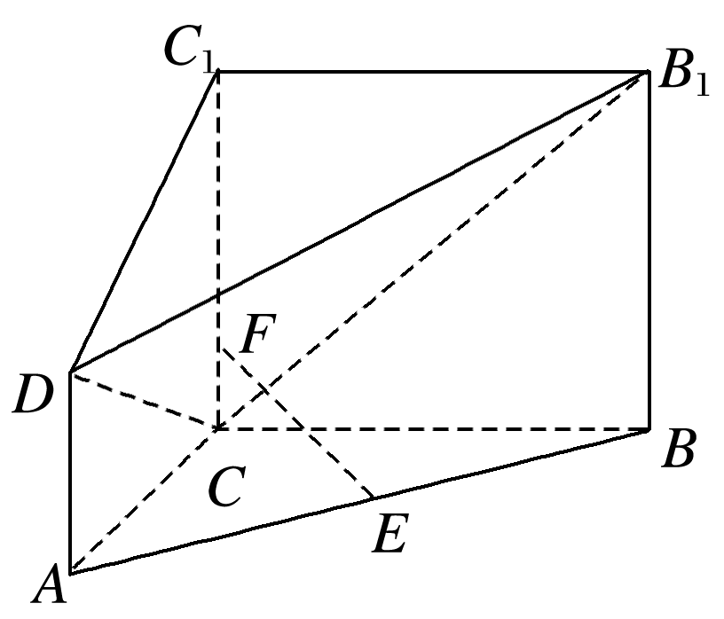

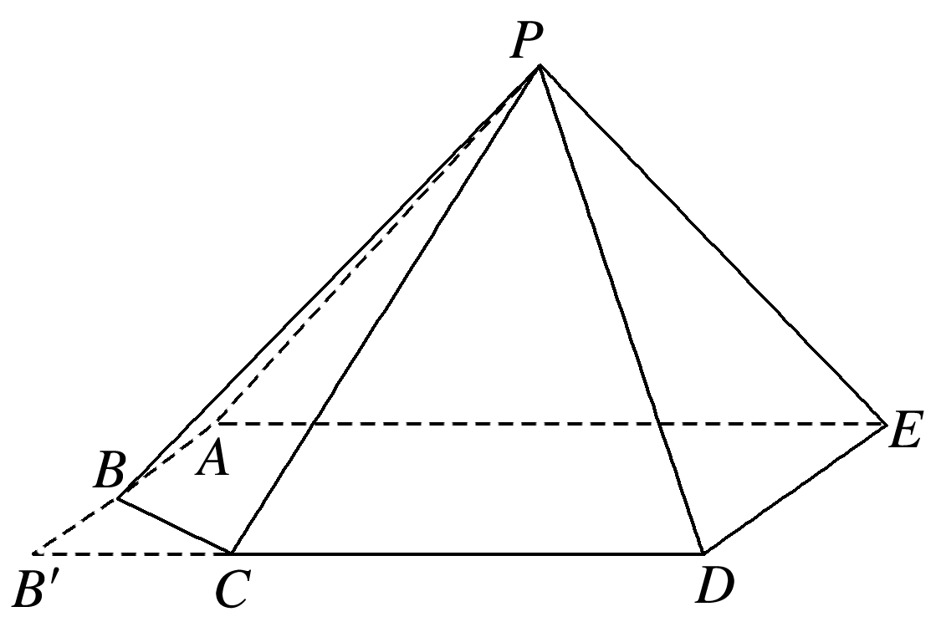13．如图，矩形*AB*′*DE*(*AE*＝6，*DE*＝5)，被截去一角(即△*BB*′*C*)，*AB*＝3，∠*ABC*＝135°，平面*PAE*⊥平面*ABCDE*，*PA*＋*PE*＝10.(1)求五棱锥*P*－*ABCDE*的体积的最大值；(2)在(1)的情况下，证明：*BC*⊥*PB*.

**2020届高三下文科数学强化练习3答案**

1.B 2.D 3C 4.C 5．C 6．D 7．①②③ 8.*B* 9. *a*或2*a 10.C*

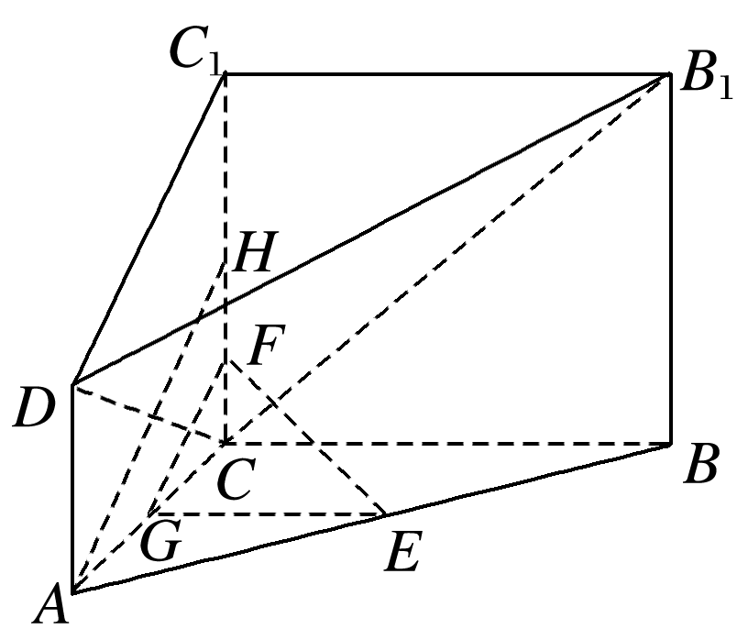11(1)略. (2).12.(1)证明　方法一　取*AC*的中点*G*，*CC*1的中点*H*，连接*AH*，*GF*，*GE*，如图所示．∵*AD*∥*C*1*H*且*AD*＝*C*1*H*，∴四边形*ADC*1*H*为平行四边形，

∴*AH*∥*C*1*D*，又*F*是*CH*的中点，*G*是*AC*的中点，

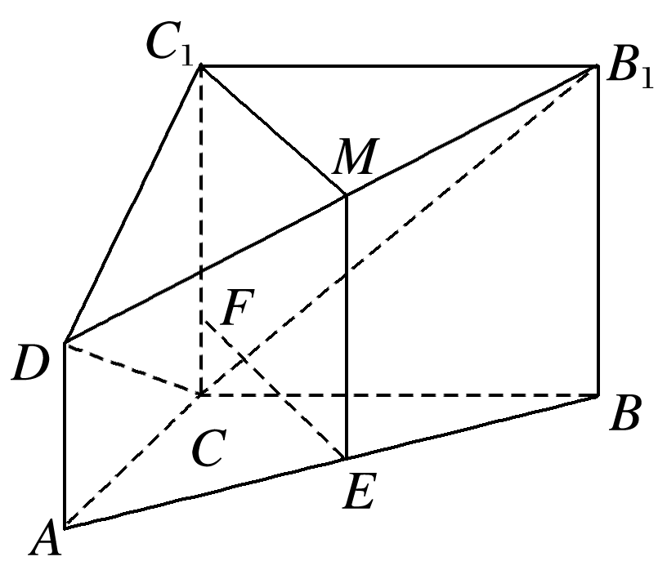∴*GF*∥*AH*，∴*GF*∥*C*1*D*，又*GF*⊄平面*C*1*DB*1，*C*1*D*⊂平面*C*1*DB*1，∴*GF*∥平面*C*1*DB*1，

又*G*，*E*分别是*AC*，*AB*的中点，∴*GE*∥*BC*∥*B*1*C*1，

又*GE*⊄平面*C*1*DB*1，*B*1*C*1⊂平面*C*1*DB*1，∴*GE*∥平面*C*1*DB*1，

又*GE*∩*GF*＝*G*，*GE*⊂平面*GEF*，*GF*⊂平面*GEF*，∴平面*GEF*∥平面*C*1*DB*1，

又*EF*⊂平面*GEF*，∴*EF*∥平面*C*1*DB*1.

方法二　取*B*1*D*的中点*M*，连接*EM*，*MC*1，则*EM*是梯形*ABB*1*D*的中位线，

∴*EM*∥*BB*1∥*CC*1∥*AD*，∴*EM*＝(*AD*＋*BB*1)＝＝*CC*1，

又*C*1*F*＝*CC*1－*CF*＝*CC*1，∴ *EM*∥*C*1*F*且*EM*＝*C*1*F*，故四边形*EMC*1*F*为平行四边形，∴*C*1*M*∥*EF*，又*EF*⊄平面*C*1*DB*1，*C*1*M*⊂平面*C*1*DB*1，∴*EF*∥平面*C*1*DB*1.

(2)解　∵*AD*⊥平面*ABC*，*AC*⊂平面*ABC*，∴*AD*⊥*AC*，

又*AD*＝*AC*＝1，*CC*1＝2*AD*，*AD*∥*CC*1，∴*C*1*D*2＝*DC*2＝*AC*2＋*AD*2＝2*AD*2＝2，*C*1*C*2＝4，

故*CC*＝*CD*2＋*C*1*D*2，即*C*1*D*⊥*CD*，又*BC*⊥*AC*，*AD*⊥*BC*，*AC*∩*AD*＝*A*，*AC*，*AD*⊂平面*ACC*1*D*，∴*BC*⊥平面*ACC*1*D*，又*CD*⊂平面*ACC*1*D*，∴*BC*⊥*CD*，

又*B*1*C*1∥*BC*，∴*B*1*C*1⊥*CD*，又*DC*1∩*B*1*C*1＝*C*1，*DC*1，*B*1*C*1⊂平面*B*1*C*1*D*，

∴*CD*⊥平面*B*1*C*1*D*，∴点*C*到平面*B*1*C*1*D*的距离为*CD*的长，即为. 13（1）.

**2020届高三下文科数学强化练习3（**空间中的平行与垂直）**答案**

1．若*m*，*n*是两条不同的直线，*α*，*β*，*γ*是三个不同的平面：

①*m*∥*n*，*m*⊥*α*⇒*n*⊥*α*；②*α*∥*β*，*m*⊂*α*，*n*⊂*β*⇒*m*∥*n*；

③*α*∥*β*，*m*∥*n*，*m*⊥*α*⇒*n*⊥*β*；④若*α*∩*γ*＝*m*，*β*∩*γ*＝*n*，*m*∥*n*，则*α*∥*β*.

则以上说法中正确的个数为(　　)

A．1 B．2 C．3 D．4

答案　B解析　对于①，*m*∥*n*，*m*⊥*α*⇒*n*⊥*α*，正确；对于②，两平行平面内的两条直线可能是异面直线，故错误；对于③，*α*∥*β*，*m*∥*n*，*m*⊥*α*⇒*n*⊥*β*，正确；对于④，若*α*∩*γ*＝*m*，*β*∩*γ*＝*n*，*m*∥*n*，则*α*∥*β*，错误，如三棱柱的两个侧面都与第三个侧面相交，交线平行，但是这两个面相交．故选B.

2．如图，*G*，*H*，*M*，*N*分别是正三棱柱的顶点或所在棱的中点，则表示*GH*，*MN*是异面直线的图形的序号为(　　)





A．①② B．③④ C．①③ D．②④答案　D

解析　由题意可得图①中*GH*与*MN*平行，不合题意；

图②中*GH*与*MN*异面，符合题意；图③中*GH*与*MN*相交，不合题意；

图④中*GH*与*MN*异面，符合题意．则表示*GH*，*MN*是异面直线的图形的序号为②④.

3．(2018·抚顺模拟)给出下列四个命题：

①如果平面*α*外一条直线*a*与平面*α*内一条直线*b*平行，那么*a*∥*α*；

②过空间一定点有且只有一条直线与已知平面垂直；

③如果一条直线垂直于一个平面内的无数条直线，那么这条直线与这个平面垂直；

④若两个相交平面都垂直于第三个平面，则这两个平面的交线垂直于第三个平面．

其中真命题的个数为(　　)A．1 B．2 C．3 D．4答案　C

解析　对于①，根据线面平行的判定定理，如果平面外一条直线*a*与平面*α*内一条直线*b*平行，那么*a*∥*α*，故正确；对于②，因为垂直于同一平面的两直线平行，所以过空间一定点有且只有一条直线与已知平面垂直，故正确；对于③，平面内无数条直线均为平行线时，不能得出直线与这个平面垂直，故不正确；对于④，因为两个相交平面都垂直于第三个平面，所以在两个相交平面内各取一条直线垂直于第三个平面，可得这两条直线平行，则其中一条直线平行于另一条直线所在的平面，可得这条直线平行于这两个相交平面的交线，从而交线垂直于第三个平面，故正确．

4．(2018·全国Ⅱ)在正方体*ABCD*－*A*1*B*1*C*1*D*1中，*E*为棱*CC*1的中点，则异面直线*AE*与*CD*所成角的正切值为(　　)A. B. C. D.

答案　C解析　如图，因为*AB*∥*CD*，

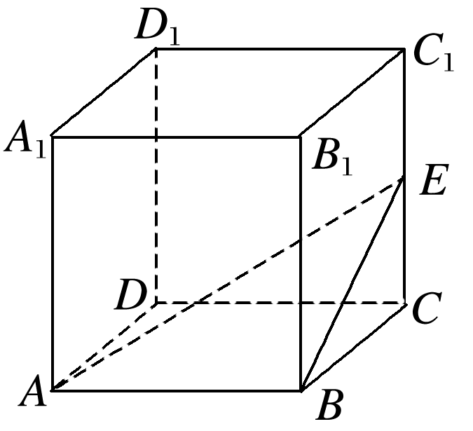

所以*AE*与*CD*所成角为∠*EAB*.在Rt△*ABE*中，设*AB*＝2，则*BE*＝，

则tan∠*EAB*＝＝，所以异面直线*AE*与*CD*所成角的正切值为.

5．(2018·全国Ⅰ)在长方体*ABCD*－*A*1*B*1*C*1*D*1中，*AB*＝*BC*＝2，*AC*1与平面*BB*1*C*1*C*所成的角为30°，则该长方体的体积为(　　)A．8 B．6 C．8 D．8

答案　C解析　如图，连接*AC*1，*BC*1，*AC*.

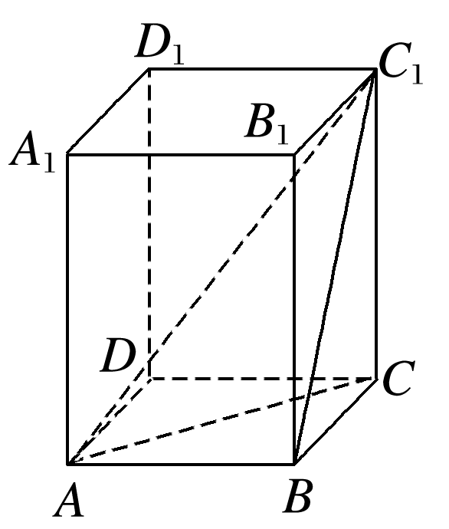

∵*AB*⊥平面*BB*1*C*1*C*，∴∠*AC*1*B*为直线*AC*1与平面*BB*1*C*1*C*所成的角，

∴∠*AC*1*B*＝30°.又*AB*＝*BC*＝2，在Rt△*ABC*1中，*AC*1＝＝4，

在Rt△*ACC*1中，*CC*1＝＝＝2，

∴*V*长方体＝*AB*×*BC*×*CC*1＝2×2×2＝8.故选C.

6．已知*m*，*n*，*l*1，*l*2表示不同的直线，*α*，*β*表示不同的平面，若*m*⊂*α*，*n*⊂*α*，*l*1⊂*β*，*l*2⊂*β*，*l*1∩*l*2＝*M*，则*α*∥*β*的一个充分条件是(　　)

A．*m*∥*β*且*l*1∥*α* B．*m*∥*β*且*n*∥*β* C．*m*∥*β*且*n*∥*l*2 D．*m*∥*l*1且*n*∥*l*2

答案　D解析　对于选项A，当*m*∥*β*且*l*1∥*α*时，*α*，*β*可能平行也可能相交，故A不是*α*∥*β*的充分条件；对于选项B，当*m*∥*β*且*n*∥*β*时，若*m*∥*n*，则*α*，*β*可能平行也可能相交，故B不是*α*∥*β*的充分条件；对于选项C，当*m*∥*β*且*n*∥*l*2时，*α*，*β*可能平行也可能相交，故C不是*α*∥*β*的充分条件；对于选项D，当*m*∥*l*1，*n*∥*l*2时，由线面平行的判定定理可得*l*1∥*α*，*l*2∥*α*，又*l*1∩*l*2＝*M*，由面面平行的判定定理可以得到*α*∥*β*，但*α*∥*β*时，*m*∥*l*1且*n*∥*l*2不一定成立，故D是*α*∥*β*的一个充分条件．故选D.

7．在正方体*ABCD*－*A*1*B*1*C*1*D*1中，*E*为线段*B*1*D*1上的一个动点，则下列结论中正确的是________．(填序号)

①*AC*⊥*BE*；②*B*1*E*∥平面*ABCD*；③三棱锥*E*－*ABC*的体积为定值；④直线*B*1*E*⊥直线*BC*1.

答案　①②③解析　因为*AC*⊥平面*BDD*1*B*1，*BE*⊂平面*BDD*1*B*1，所以*AC*⊥*BE*，故①正确；

因为*B*1*D*1∥*BD*，即*BD*∥*B*1*E*，*B*1*E*⊄平面*ABCD*，*BD*⊂平面*ABCD*，所以*B*1*E*∥平面*ABCD*，故②正确；

记正方体的体积为*V*，则*VE*－*ABC*＝*V*为定值，故③正确；*B*1*E*与*BC*1不垂直，故④错误．

8．如图，在棱长为1的正方体*ABCD*－*A*1*B*1*C*1*D*1中，点*E*，*F*分别是棱*BC*，*CC*1的中点，*P*是侧面*BCC*1*B*1内一点，若*A*1*P*∥平面*AEF*，则线段*A*1*P*长度的取值范围是(　　)



A. B. C. D.

答案　B解析　如图所示，

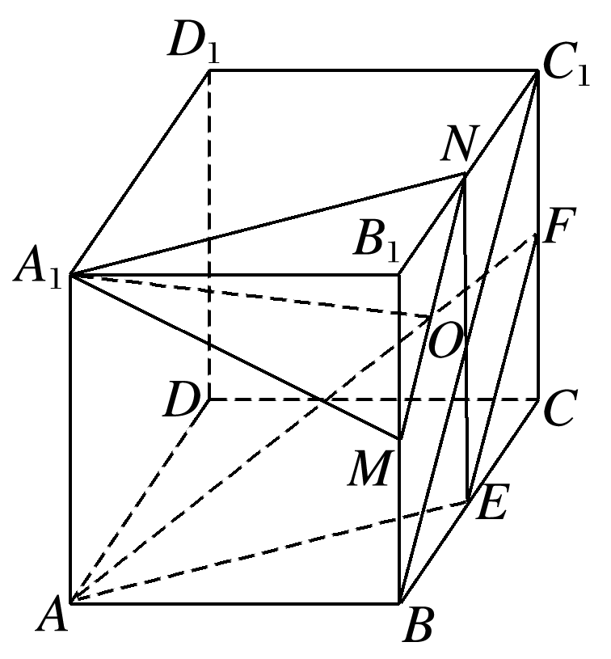

分别取棱*BB*1，*B*1*C*1的中点*M*，*N*，连接*MN*，*BC*1，*NE*，*A*1*N*，*A*1*M*，

∵*M*，*N*，*E*，*F*分别为所在棱的中点，∴*MN*∥*BC*1，*EF*∥*BC*1，

∴*MN*∥*EF*，又*MN*⊄平面*AEF*，*EF*⊂平面*AEF*，

∴*MN*∥平面*AEF*.∵*AA*1∥*NE*，*AA*1＝*NE*，∴四边形*AENA*1为平行四边形，∴*A*1*N*∥*AE*，

又*A*1*N*⊄平面*AEF*，*AE*⊂平面*AEF*，∴*A*1*N*∥平面*AEF*，

又*A*1*N*∩*MN*＝*N*，*A*1*N*，*MN*⊂平面*A*1*MN*，∴平面*A*1*MN*∥平面*AEF*.

∵*P*是侧面*BCC*1*B*1内一点，且*A*1*P*∥平面*AEF*，∴点*P*必在线段*MN*上．

在Rt△*A*1*B*1*M*中，*A*1*M*＝＝＝.

同理，在Rt△*A*1*B*1*N*中，可得*A*1*N*＝，∴△*A*1*MN*为等腰三角形．

当点*P*为*MN*中点*O*时，*A*1*P*⊥*MN*，此时*A*1*P*最短；

点*P*位于*M*，*N*处时，*A*1*P*最长．∵*A*1*O*＝＝＝，*A*1*M*＝*A*1*N*＝.∴线段*A*1*P*长度的取值范围是.

9.如图，在三棱柱*ABC*－*A*1*B*1*C*1中，侧棱*AA*1⊥底面*ABC*，底面是以∠*ABC*为直角的等腰直角三角形，*AC*＝2*a*，*BB*1＝3*a*，点*D*是*A*1*C*1的中点，点*F*在线段*AA*1上，当*AF*＝________时，*CF*⊥平面*B*1*DF*.



答案　*a*或2*a*解析　由题意易知，*B*1*D*⊥平面*ACC*1*A*1，又*CF*⊂平面*ACC*1*A*1，

所以*B*1*D*⊥*CF*.要使*CF*⊥平面*B*1*DF*，只需*CF*⊥*DF*即可．

令*CF*⊥*DF*，设*AF*＝*x*，则*A*1*F*＝3*a*－*x*.易知Rt△*CAF*∽Rt△*FA*1*D*，

得＝，即＝，整理得*x*2－3*ax*＋2*a*2＝0，解得*x*＝*a*或*x*＝2*a*.

10．已知正三棱柱*ABC*－*A*1*B*1*C*1的所有棱长都相等，*M*，*N*分别为*B*1*C*1，*BB*1的中点．现有下列四个结论：*p*1：*AC*1∥*MN*；*p*2：*A*1*C*⊥*C*1*N*；*p*3：*B*1*C*⊥平面*AMN*；*p*4：异面直线*AB*与*MN*所成角的余弦值为.

其中正确的结论是(　　)A．*p*1，*p*2 B．*p*2，*p*3 C．*p*2，*p*4 D．*p*3，*p*4

答案　C解析　正三棱柱*ABC*－*A*1*B*1*C*1的所有棱长都相等，

*M*，*N*分别为*B*1*C*1，*BB*1的中点．对于*p*1：如图①所示，*MN*∥*BC*1，*BC*1∩*AC*1＝*C*1，

∴*AC*1与*MN*不平行，是异面直线，*p*1错误；

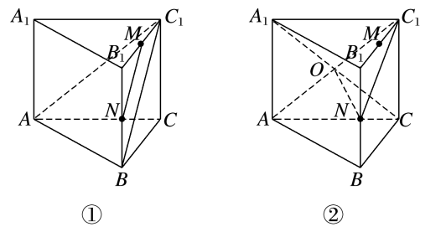

对于*p*2：如图②所示，连接*AC*1，交*A*1*C*于点*O*，连接*ON*，易知*A*1*C*⊥*AC*1，*ON*⊥平面*ACC*1*A*1，

∴*ON*⊥*A*1*C*，又*ON*∩*AC*1＝*O*，*ON*，*AC*1⊂平面*ONC*1，∴*A*1*C*⊥平面*ONC*1，

又*C*1*N*⊂平面*ONC*1，∴*A*1*C*⊥*C*1*N*，*p*2正确；对于*p*3：如图③所示，

取*BC*的中点*O*，连接*AO*，*BC*1，过点*O*作*OP*∥*BC*1，交*CC*1于点*P*，连接*AP*，则*AO*⊥平面*BCC*1*B*1，

又*B*1*C*⊂平面*BCC*1*B*1，∴*AO*⊥*B*1*C*，又*BC*1∥*OP*，*BC*1⊥*B*1*C*，

∴*B*1*C*⊥*OP*，又*AO*∩*OP*＝*O*，*AO*，*OP*⊂平面*AOP*，∴*B*1*C*⊥平面*AOP*，

又平面*AMN*与平面*AOP*有公共点*A*，∴*B*1*C*与平面*AMN*不垂直，*p*3错误；

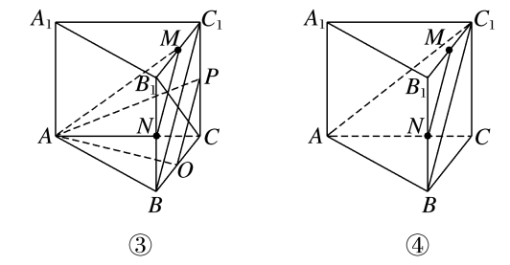

对于*p*4：如图④所示，连接*BC*1，*AC*1，则*MN*∥*BC*1，∴∠*ABC*1是异面直线*AB*与*MN*所成的角，

设*AB*＝1，则*AC*1＝*BC*1＝，∴cos∠*ABC*1＝＝，*p*4正确．综上，其中正确的结论是*p*2，*p*4.

9．(2018·全国Ⅱ)如图，在三棱锥*P*－*ABC*中，*AB*＝*BC*＝2，*PA*＝*PB*＝*PC*＝*AC*＝4，*O*为*AC*的中点．

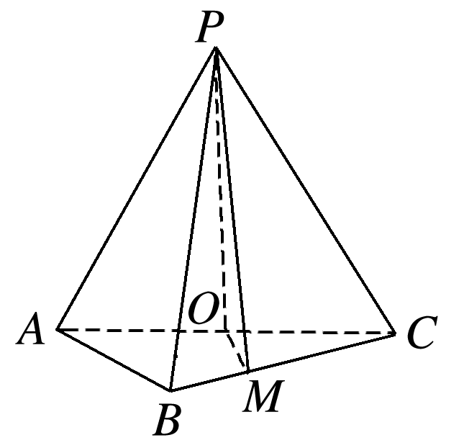

(1)证明：*PO*⊥平面*ABC*；(2)若点*M*在棱*BC*上，且*MC*＝2*MB*，求点*C*到平面*POM*的距离．

(1)证明　因为*PA*＝*PC*＝*AC*＝4，*O*为*AC*的中点，所以*OP*⊥*AC*，且*OP*＝2.

如图，连接*OB*.

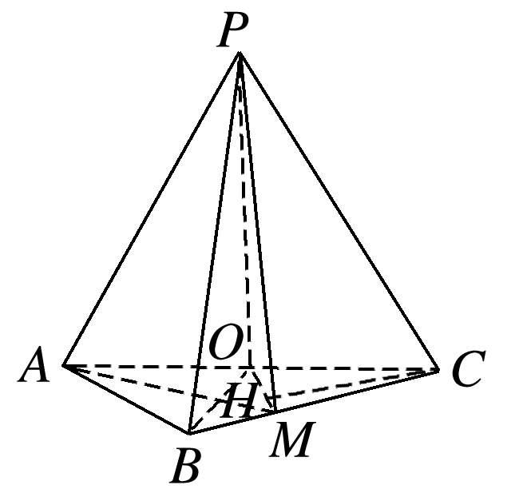

因为*AB*＝*BC*＝*AC*，所以△*ABC*为等腰直角三角形，

所以*OB*⊥*AC*，*OB*＝*AC*＝2.由*OP*2＋*OB*2＝*PB*2知*PO*⊥*OB*.

因为*OP*⊥*OB*，*OP*⊥*AC*，*OB*∩*AC*＝*O*，*OB*，*AC*⊂平面*ABC*，所以*PO*⊥平面*ABC*.

(2)解　作*CH*⊥*OM*，垂足为*H*，又由(1)可得*OP*⊥*CH*，

因为*OM*∩*OP*＝*O*，*OM*，*OP*⊂平面*POM*，所以*CH*⊥平面*POM*.

故*CH*的长为点*C*到平面*POM*的距离．由题意可知*OC*＝*AC*＝2，*CM*＝*BC*＝，

∠*ACB*＝45°，所以在△*OMC*中，由余弦定理可得，*OM*＝，

*CH*＝＝.所以点*C*到平面*POM*的距离为.

11．已知△*ABC*中，*AB*⊥*BC*，*BC*＝2，*AB*＝4，分别取边*AB*，*AC*的中点*D*，*E*，将△*ADE*沿*DE*折起到△*A*1*DE*的位置，使*A*1*D*⊥*BD*.设点*M*为棱*A*1*D*的中点，点*P*为棱*A*1*B*的中点，棱*BC*上的点*N*满足*BN*＝3*NC*.



(1)求证：*MN*∥平面*A*1*EC*；(2)求三棱锥*N*－*PCE*的体积．

(1)证明　取*A*1*E*的中点*F*，连接*MF*，*CF*，

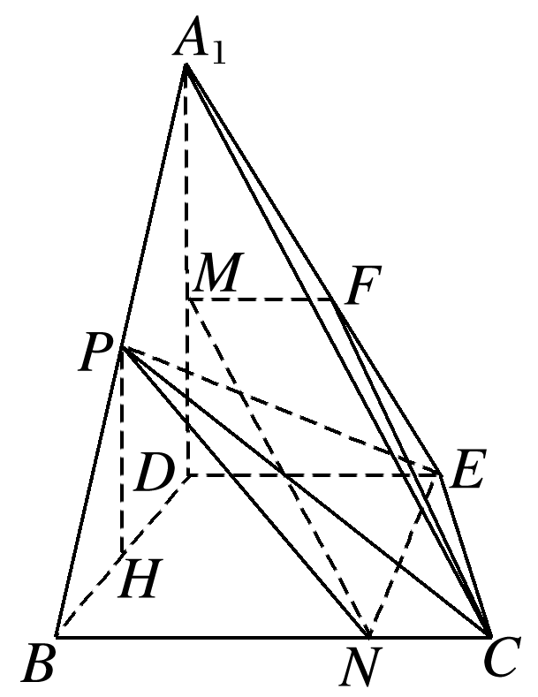

∵ *M*为棱*A*1*D*的中点，∴*MF*∥*DE*且*MF*＝*DE*，在△*ABC*中，*D*，*E*分别为边*AB*，*AC*的中点，

∴*DE*∥*BC*且*DE*＝*BC*，∴*MF*∥*BC*，即*MF*∥*NC*，且*MF*＝*BC*＝*NC*，

∴四边形*MFCN*为平行四边形，∴*MN*∥*FC*，

∵*MN*⊄平面*A*1*EC*，*FC*⊂平面*A*1*EC*，∴*MN*∥平面*A*1*EC*.

(2)解　取*BD*的中点*H*，连接*PH*，则*PH*为△*A*1*BD*的中位线，∴*PH*∥*A*1*D*，

∵在△*ABC*中，*AB*⊥*BC*，*DE*∥*BC*，∴在空间几何体中，*DE*⊥*DA*1，

∵*A*1*D*⊥*BD*，*DB*∩*DE*＝*D*，*DB*，*DE*⊂平面*BCED*，∴*A*1*D*⊥平面*BCED*，

∵*PH*∥*A*1*D*，∴*PH*⊥平面*BCED*，∴*PH*为三棱锥*P*－*NCE*的高，

∴*PH*＝*A*1*D*＝*AB*＝1，*S*△*NCE*＝*NC*·*BD*＝××2＝，∴*VN*－*PCE*＝*VP*－*NCE*＝*PH*·*S*△*NCE*＝×1×＝.

12.如图，多面体*ABCB*1*C*1*D*是由三棱柱*ABC*－*A*1*B*1*C*1截去一部分后而成，*D*是*AA*1的中点．



(1)若*F*在*CC*1上，且*CC*1＝4*CF*，*E*为*AB*的中点，求证：直线*EF*∥平面*C*1*DB*1；

(2)若*AD*＝*AC*＝1，*AD*⊥平面*ABC*，*BC*⊥*AC*，求点*C*到平面*B*1*C*1*D*的距离．

(1)证明　方法一　取*AC*的中点*G*，*CC*1的中点*H*，连接*AH*，*GF*，*GE*，如图所示．



∵*AD*∥*C*1*H*且*AD*＝*C*1*H*，∴四边形*ADC*1*H*为平行四边形，

∴*AH*∥*C*1*D*，又*F*是*CH*的中点，*G*是*AC*的中点，∴*GF*∥*AH*，∴*GF*∥*C*1*D*，

又*GF*⊄平面*C*1*DB*1，*C*1*D*⊂平面*C*1*DB*1，∴*GF*∥平面*C*1*DB*1，

又*G*，*E*分别是*AC*，*AB*的中点，∴*GE*∥*BC*∥*B*1*C*1，

又*GE*⊄平面*C*1*DB*1，*B*1*C*1⊂平面*C*1*DB*1，∴*GE*∥平面*C*1*DB*1，

又*GE*∩*GF*＝*G*，*GE*⊂平面*GEF*，*GF*⊂平面*GEF*，∴平面*GEF*∥平面*C*1*DB*1，

又*EF*⊂平面*GEF*，∴*EF*∥平面*C*1*DB*1.

方法二　取*B*1*D*的中点*M*，连接*EM*，*MC*1，则*EM*是梯形*ABB*1*D*的中位线，



∴*EM*∥*BB*1∥*CC*1∥*AD*，∴*EM*＝(*AD*＋*BB*1)＝＝*CC*1，

又*C*1*F*＝*CC*1－*CF*＝*CC*1，∴ *EM*∥*C*1*F*且*EM*＝*C*1*F*，故四边形*EMC*1*F*为平行四边形，∴*C*1*M*∥*EF*，

又*EF*⊄平面*C*1*DB*1，*C*1*M*⊂平面*C*1*DB*1，∴*EF*∥平面*C*1*DB*1.

(2)解　∵*AD*⊥平面*ABC*，*AC*⊂平面*ABC*，∴*AD*⊥*AC*，

又*AD*＝*AC*＝1，*CC*1＝2*AD*，*AD*∥*CC*1，∴*C*1*D*2＝*DC*2＝*AC*2＋*AD*2＝2*AD*2＝2，*C*1*C*2＝4，

故*CC*＝*CD*2＋*C*1*D*2，即*C*1*D*⊥*CD*，又*BC*⊥*AC*，*AD*⊥*BC*，*AC*∩*AD*＝*A*，*AC*，*AD*⊂平面*ACC*1*D*，

∴*BC*⊥平面*ACC*1*D*，又*CD*⊂平面*ACC*1*D*，∴*BC*⊥*CD*，

又*B*1*C*1∥*BC*，∴*B*1*C*1⊥*CD*，又*DC*1∩*B*1*C*1＝*C*1，*DC*1，*B*1*C*1⊂平面*B*1*C*1*D*，

∴*CD*⊥平面*B*1*C*1*D*，∴点*C*到平面*B*1*C*1*D*的距离为*CD*的长，即为.

13．如图，矩形*AB*′*DE*(*AE*＝6，*DE*＝5)，被截去一角(即△*BB*′*C*)，*AB*＝3，∠*ABC*＝135°，平面*PAE*⊥平面*ABCDE*，*PA*＋*PE*＝10.



(1)求五棱锥*P*－*ABCDE*的体积的最大值；(2)在(1)的情况下，证明：*BC*⊥*PB*.

(1)解　因为*AB*＝3，∠*ABC*＝135°，所以∠*B*′*BC*＝45°，*BB*′＝*AB*′－*AB*＝5－3＝2，

所以截去的△*BB*′*C*是等腰直角三角形，所以*SABCDE*＝*SAB*′*DE*－*S*△*BB*′*C*＝6×5－×2×2＝28.

如图，过*P*作*PO*⊥*AE*，垂足为*O*，因为平面*PAE*⊥平面*ABCDE*，平面*PAE*∩平面*ABCDE*＝*AE*，*PO*⊂平面*PAE*，

所以*PO*⊥平面*ABCDE*，*PO*为五棱锥*P*－*ABCDE*的高．

在平面*PAE*内，*PA*＋*PE*＝10>*AE*＝6，*P*在以*A*，*E*为焦点，长轴长为10的椭圆上，由椭圆的几何性质知，当点*P*为短轴端点时，*P*到*AE*的距离最大，

此时*PA*＝*PE*＝5，*OA*＝*OE*＝3，所以*PO*max＝4，所以(*VP*－*ABCDE*)max＝*SABCDE*·*PO*max＝×28×4＝.

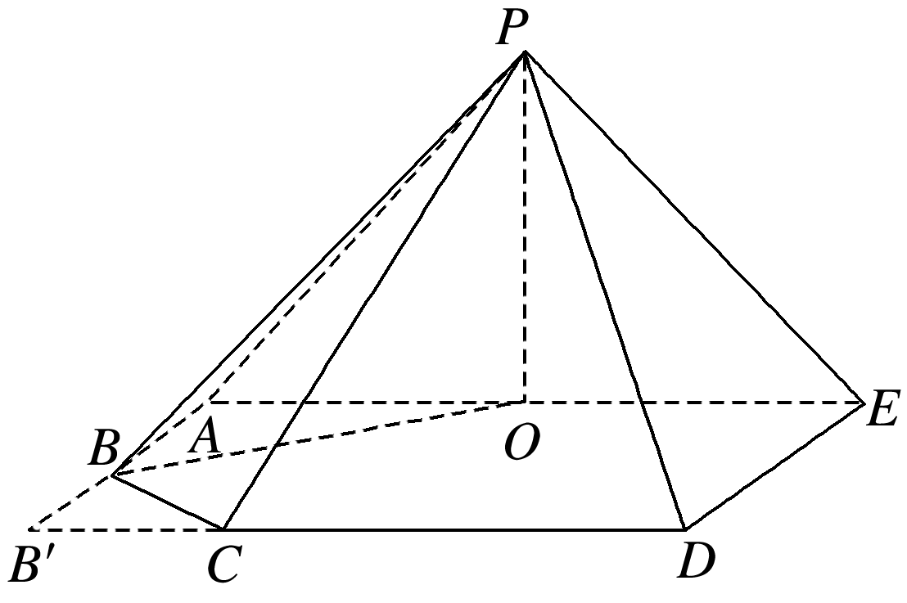

(2)证明　连接*OB*，如图，由(1)知，*OA*＝*AB*＝3，故△*OAB*是等腰直角三角形，所以∠*ABO*＝45°，

所以∠*OBC*＝∠*ABC*－∠*ABO*＝135°－45°＝90°，即*BC*⊥*BO*.

由于*PO*⊥平面*ABCDE*，*BC*⊂平面*ABCDE*，所以*PO*⊥*BC*，

又*PO*∩*BO*＝*O*，*PO*，*BO*⊂平面*POB*，所以*BC*⊥平面*POB*，又*PB*⊂平面*POB*，所以*BC*⊥*PB*.